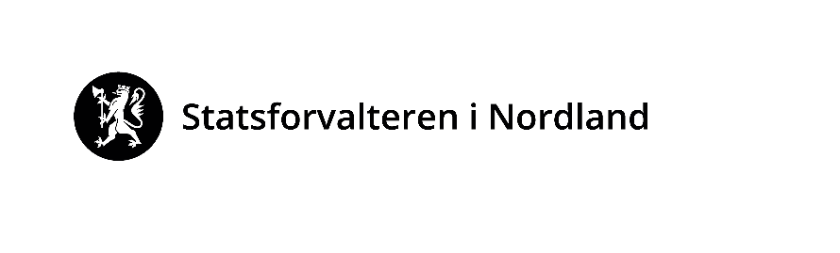 |  | Vår dato: |  |  |  | Vår ref:
 |  | 17.08.2021 |  |  |  | 2021/4822
 |  | Deres dato: |  |  |  | Deres ref:
Vågan kommune  Postboks 802  8305 Svolvær |  |  | Saksbehandler, innvalgstelefon
 |  |  | Gunn Elisabeth Johannessen, 75531588

Åpning av tilsyn på Skolemiljø og Elevens utbytte av opplæringen - Vågan kommune - Svolvær skole
Statsforvalteren har som oppgave å føre tilsyn med offentlige skoler, jf. opplæringsloven § 14-1 første ledd. Når vi gjennomfører tilsynet, skal vi ha tilgang til dokumentasjon og skolens lokaler dersom tilsynet krever det.

Tilsynet går ut på å kontrollere om Vågan kommune følger regelverket i opplæringsloven med forskrifter. For å kontrollere dette, undersøker vi skolens praksis ved Svolvær skole. Dere er valgt ut på bakgrunn av vår risikovurdering som bygger på informasjon vi har fra ulike kilder, blant annet henvendelser, konkrete klager på skolemiljø, resultater etter elevundersøkelsen og informasjon i GSI.

Vi har registrert at kommunen har hatt lave grunnskolepoeng, og varierende og svake resultater på nasjonale prøver på 5. trinn de siste årene. Elevundersøkelsen viser at det er relativt høye mobbetall over mange år. Vi ønsker derfor å gjøre et kombinert tilsyn med flere tilsynstemaer.

Tema for tilsynet
Skolemiljø:
- Plikten til å arbeide forebyggende, og informere og involvere elever og foreldre, jf.
opplæringsloven kap. 9A: §§ 9A-3 andre ledd, 9A-8 første ledd, 9A-9 første ledd og 9-1.
- Skolens aktivitetsplikt for å sikre at elevene har et trygt og godt skolemiljø, jf.
opplæringsloven kap. 9A: §§ 9A-2, 9A-4 og 9-1.

Skolens arbeid med elevenes utbytte av opplæringen:
- Underveisvurdering som grunnlag for tilpasset opplæring, jf. opplæringsloven §§ 1-3, 1-4 og
forskrift til opplæringsloven kap. 3.

Gjennomføring av tilsynet
Tidspunktet for tilsynsbesøket på skolen er 28.09.2021 (uke 39). Hensikten med besøket er å snakke med elever/foreldre og intervjue lærere og ledelsen ved skolen for å innhente informasjon om skolens praksis. Foreldrene snakker vi med ettermiddagen i forkant av tilsynet. Programmet for tilsynsbesøket sender vi dere senest én uke før vi kommer. Vi ber dere bekrefte tidspunktet for tilsynsbesøket, og oppgi kontaktperson innen 20.08.2021.

Tilsynet foregår på følgende måte:
- Dere sender inn dokumentasjon og egenvurdering (bl.a. egenvurdering i RefLex)
- Vi kontrollerer dokumentasjonen
- Vi henter i tillegg informasjon fra våre egne systemer, offentlige registre og ev. informasjon
på kommunens og skolens nettsted
- Vi besøker skolen og intervjuer sentrale personer ved skolen
- Vi vurderer informasjonen om skolens praksis opp mot regelverket
- Vi utarbeider en rapport der våre vurderinger og konklusjoner kommer fram
- Hvis vi finner brudd på regelverket, kan dere uttale dere før vi fatter et vedtak der vi
gir pålegg om retting
- I rapporten vil dere få en frist for å rette ev. lovstridige forhold
- Vi publiserer rapporten på vår hjemmeside
- Dere vil motta et eget brev når vi avslutter tilsynet

Reglene for framgangsmåten vi har beskrevet ovenfor, finner dere her:
- Innhenting av dokumentasjon, jf. opplæringsloven § 14-1 første ledd, jf. kommuneloven
§ 30-3
- Forhåndsvarsel om rett til å uttale dere, jf. forvaltningsloven § 16
- Våre tilsynsrapporter er offentlige, jf. offentlighetsloven § 3

I tilsynet behandler vi personopplysninger. Les mer om vår behandling av personopplysninger på www.udir.no/regelverk-og-tilsyn/tilsyn/.

Dere må sende inn dokumentasjon og fylle ut egenvurdering i RefLex
Dere har plikt til å sende inn dokumentasjon jf. opplæringsloven § 14-1 første ledd, jf. kommuneloven § 30-3. Se beskrivelse i vedlegg 1 til dette brevet.
Dere skal også gjennomføre egenvurdering i RefLex på utvalgte tema. Hvordan dere skal gjennomføre denne, er forklart i vedlegget.

Fristen for innsendelse av dokumentasjon og besvarelse i RefLex er 08.09.2021.

Dere har rett til å klage
Dere kan klage på pålegget om å sende inn dokumentasjon, jf. forvaltningsloven § 14. Hvis dere klager, må dere gjøre det innen tre dager. Fristen gjelder fra beskjed om brevet har kommet fram til dere. Dere sender klagen til oss. Vi har mulighet til å omgjøre vår avgjørelse. Hvis vi ikke er enig med dere, sender vi klagen til Utdanningsdirektoratet som avgjør saken.

Hvis vi vurderer at det er «påtrengende nødvendig» å få dokumentasjonen raskt for å gjennomføre våre oppgaver, kan vi kreve at dere gir oss dokumentasjonen før en eventuell klage er avgjort, jf. forvaltningsloven § 14 femte punktum.

Vedlegg 2 er et skriv til elever og foreldre med informasjon om tilsynet. Vi ber dere om å dele dette med elevene og foreldrene ved skolen.

Ta kontakt med Gunn Elisabeth Johannessen, e-post fmnoguj@statsforvalteren.no hvis dere har spørsmål.

Med hilsen  Gunn Skjerve (e.f.)  underdirektør |  | Gunn Elisabeth Johannessen  seniorrådgiver

Dokumentet er elektronisk godkjent

Vedlegg:
1 | Vedlegg 1
2 | Vedlegg 2

Kopi til:
Svolvær skole | Vestermyrveien 4 | 8300 | SVOLVÆR

